Bài tuyên truyền Luật Bảo vệ dữ liệu cá nhân
Trong bối cảnh công nghệ số phát triển nhanh, dữ liệu cá nhân trở thành tài nguyên đặc biệt, gắn liền với quyền công dân và chủ quyền số của quốc gia. Quốc hội ban hành Luật dữ liệu các nhân là bước đi tất yếu để đảm bảo trật tự pháp lý cho hoạt động thu thập, xử lý và chia sẻ dữ liệu trong môi trường mạng. Tuy nhiên, như mọi đạo luật mới, thách thức lớn nhất không nằm trong văn bản, mà ở nhận thức và hành vi của người sử dụng. Chính vì vậy, công tác tuyên truyền Luật Dữ liệu cá nhân không thể chỉ dừng ở việc công bố văn bản, mà phải trở thành một chiến dịch truyền thông toàn diện.

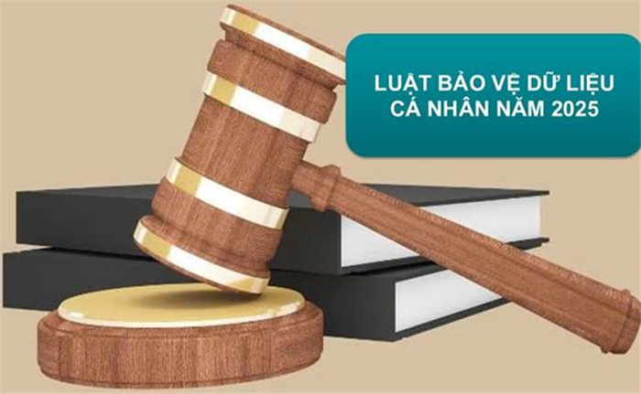

Nhằm tăng cường bảo vệ quyền riêng tư, bảo đảm an toàn thông tin cá nhân của người dân trong quá trình tham gia không gian mạng, Quốc hội đã ban hành Luật Bảo vệ dữ liệu cá nhân năm 2025, có hiệu lực thi hành từ ngày 01/01/2026.
Luật quy định nhiều nội dung mới, quan trọng, trong đó có các quy định chặt chẽ liên quan đến hoạt động thu thập, xử lý dữ liệu cá nhân của các nền tảng mạng xã hội và dịch vụ trực tuyến. Một trong những điểm đáng chú ý của Luật là nghiêm cấm các nền tảng mạng xã hội yêu cầu người dùng cung cấp hình ảnh, video giấy tờ tùy thân để xác thực tài khoản.
Theo quy định tại khoản 2, Điều 29 - Luật Bảo vệ dữ liệu cá nhân năm 2025, tổ chức, doanh nghiệp cung cấp dịch vụ trên không gian mạng không được yêu cầu người dùng cung cấp hình ảnh, video chứa toàn bộ hoặc một phần giấy tờ tùy thân như căn cước công dân, chứng minh nhân dân, hộ chiếu, giấy phép lái xe… làm yếu tố xác thực tài khoản. Giấy tờ tùy thân là dữ liệu cá nhân nhạy cảm, gắn trực tiếp với danh tính của mỗi cá nhân.
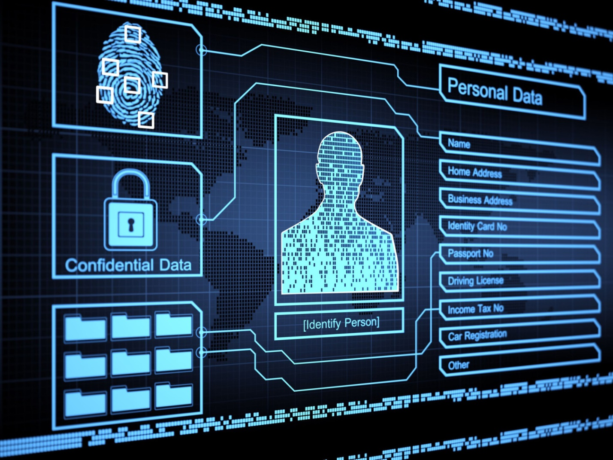

Việc thu thập, lưu trữ hoặc xử lý không đúng quy định có thể dẫn đến nhiều hệ lụy nghiêm trọng như lộ, lọt thông tin cá nhân; bị chiếm đoạt tài khoản; giả mạo danh tính; lừa đảo tài chính hoặc xâm phạm đời sống riêng tư. Thực tế thời gian qua đã ghi nhận nhiều trường hợp đối tượng xấu lợi dụng việc thu thập trái phép hình ảnh giấy tờ tùy thân để thực hiện hành vi vi phạm pháp luật, gây thiệt hại cho người dân.
Luật Bảo vệ dữ liệu cá nhân năm 2025 quy định rõ, việc xác thực tài khoản trên mạng xã hội, nếu cần thiết, phải được thực hiện bằng các phương thức hợp pháp, an toàn và ít xâm phạm quyền riêng tư hơn, như xác thực thông qua số điện thoại, địa chỉ thư điện tử, mã OTP hoặc các phương thức xác thực điện tử khác theo quy định của pháp luật. Các nền tảng mạng xã hội, bao gồm cả các nền tảng xuyên biên giới hoạt động tại Việt Nam, có trách nhiệm tuân thủ nghiêm các quy định này.
Luật Bảo vệ dữ liệu cá nhân năm 2025 là bước tiến quan trọng của Việt Nam trong xây dựng môi trường pháp lý số minh bạch, tin cậy và phù hợp thông lệ quốc tế. Các doanh nghiệp, tổ chức cần chủ động rà soát lại toàn bộ quy trình xử lý dữ liệu, cập nhật chính sách bảo mật, đào tạo nhân sự và xây dựng hệ thống tuân thủ để thích ứng kịp thời, bảo vệ người dùng và tránh rủi ro pháp lý./.

Lương Thị Hằng
Công chức Phòng VHXH

